Отчет о деятельности
Свердловской региональной общественной организации
«Культурно-просветительный Центр «Радуга»
(СРООКПЦ «Радуга) за 2014 год

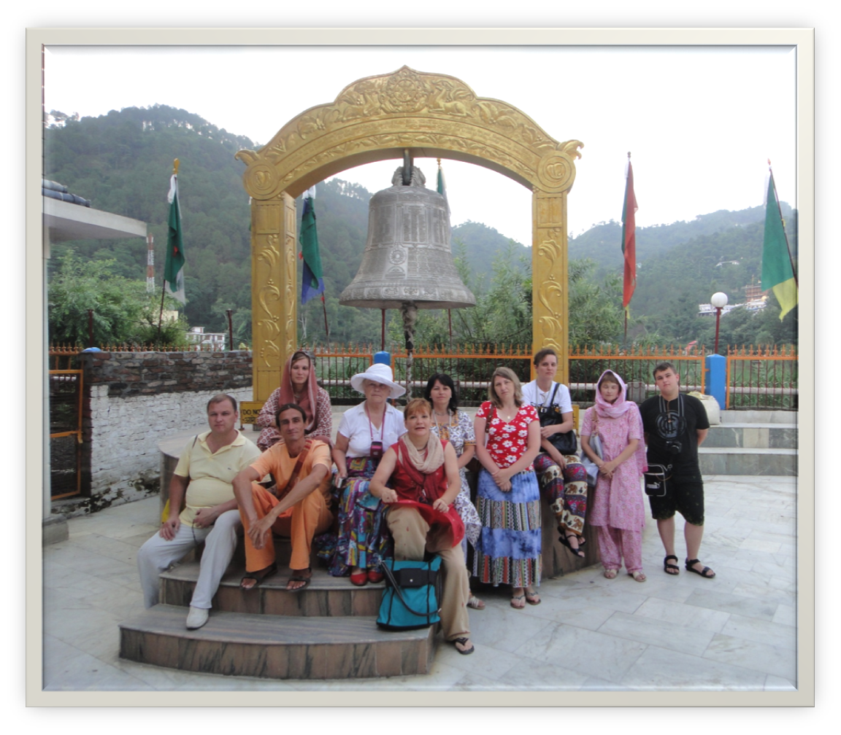
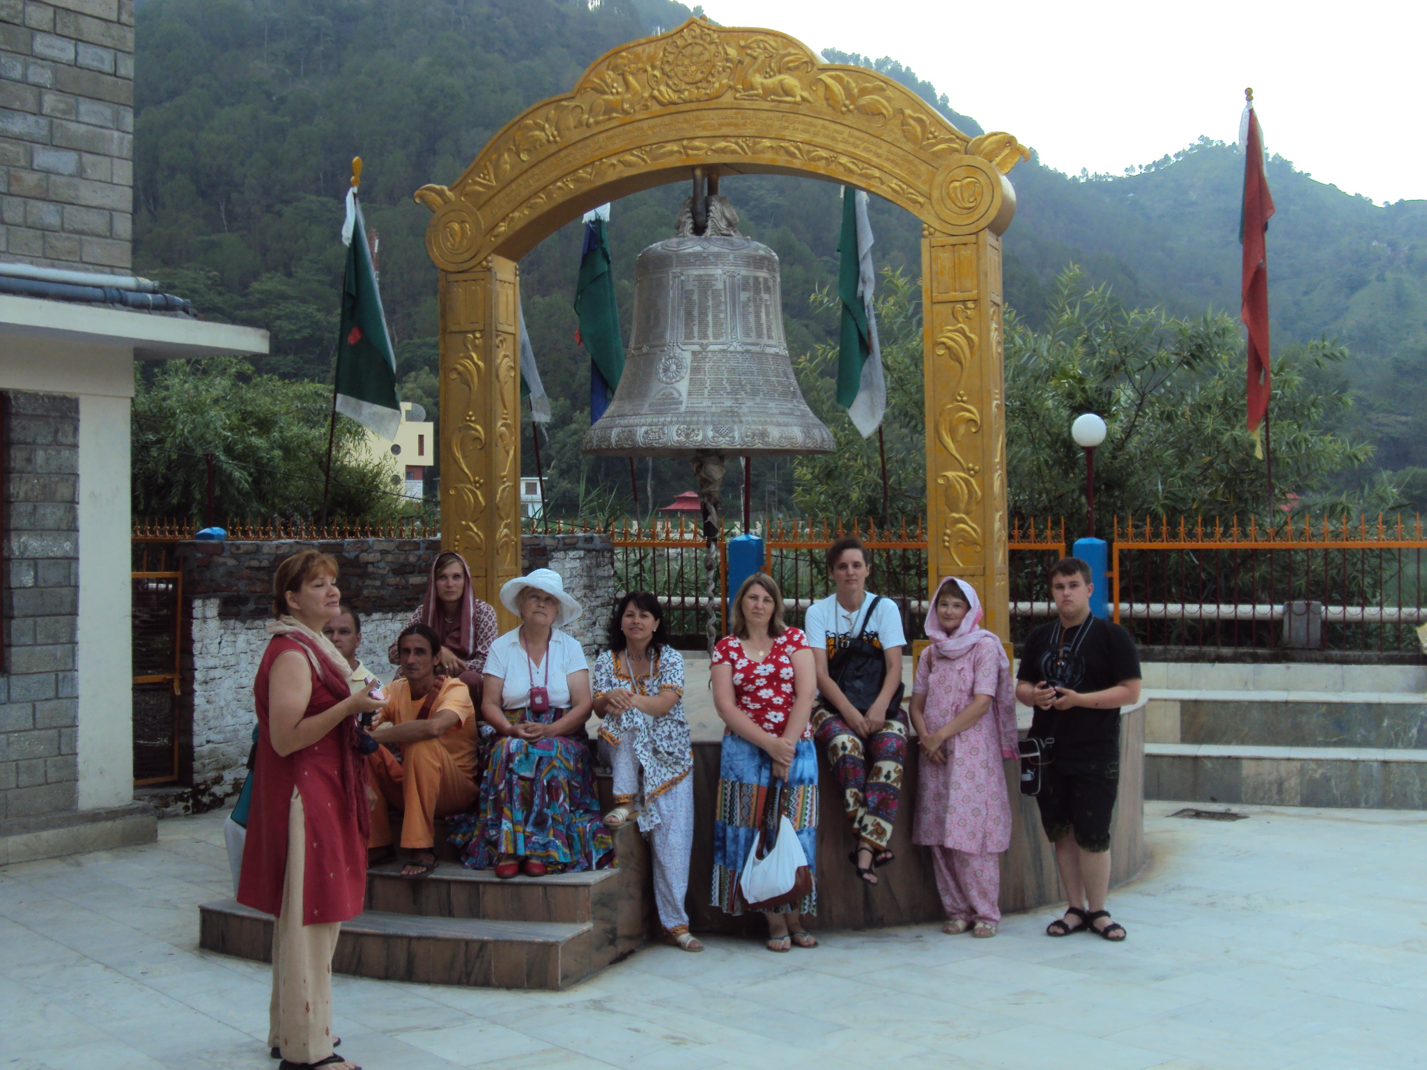
- ВВЕДЕНИЕ

II. ОБЩАЯ ИНФОРМЦИЯ ОБ ОРГАНИЗАЦИИ

Год создания – 1994г., год регистрации – 22 марта 1996 года, была зарегистрирована как «Центр Духовной Культуры», 22 ноября 2001 г. переименована в Нижнетагильский культурно-просветительный Центр «Радуга», 25 июня 2011 года переименована в Свердловскую региональную общественную организацию «Культурно-просветительный Центр «Радуга».
Цель организации – возрождение культурных, духовных, этических и нравственных ценностей человека, укрепление дружбы и сотрудничества между народами посредством выставочной и просветительской деятельности.
Задачами Центра являются:
– возрождение и становление культурных общечеловеческих ценностей на основе философского и литературного наследия народов и мировой духовной культуры;
- укрепление духовных и культурных связей, взаимного интереса между людьми, нациями и народами, культурными и духовными организациями и мирового сообщества;
- сбор, изучение, приобретение и публикация художественного, научного и философского наследия человечества.
Целевыми группами организации являются: все категории населения (дети, молодежь, семьи, пожилые люди, граждане, нуждающиеся в помощи и др.)
Фактический адрес: г.Нижний Тагил, ул. Карла Маркса, 65 «Центр Общественных Инициатив», тел. 89068551040, 89122913619.
Основные направления и достижения (лишь некоторые) организации:

- организация выставочной и экскурсионной деятельности в г. Нижний Тагил и Свердловской области: каждый год проходит от 8 до 12 передвижных выставок репродукций отечественных и зарубежных мастеров живописи;
2014 г. - выставка одного дня (выездные): д. Усть-Утка - «Лирический пейзаж» , д. Висимо-Уткинск и д. Усть –Утка - А.К. Саврасов, И.И. Левитан итоговый семинар «Пейзаж в творчестве передвижников», п. Старатель, библиотека - Рафаэль «Мадонна в кресле», выставка «Натюрморт в творчестве русских и зарубежных художников» ; санаторий-профилакторий «Пихтовые горы» - выставка Н.К. Рерих «Мифы и легенды Востока», НТГСПА СГИ кафедра управления и социальной работы – выставка «Искатели Пути» Н.К. Рерих и др.
- участие в конкурсах социальных проектов на получение Гранта (российских, муниципальных):
2009 г. - социальный проект, поддержанный программой в области пропаганды здорового образа жизни, охраны здоровья населения и окружающей среды, с использованием средств государственной поддержки, выделенных в качестве Гранта в соответствии с распоряжением Президента РФ от 14.04.2008 г. №192-рп. Название проекта: «Социально экологическая реабилитация населения в условиях экологического неблагополучия» (Свердловская область). Цель проекта: Создание дополнительных средств реабилитации людей пожилого возраста и здоровьесбережения детей дошкольного возраста на основе природного окружения.
2010 г. – социальный проект «Сделай свой выбор» - организация просветительской деятельности и акций-презентаций DVD дисков в рамках Общероссийского антиалкогольного проекта «Общее дело» в г. Нижний Тагил посредством студенческой молодежи для преодоления критической ситуации, вызванной чрезмерным употреблением алкоголя населением, особенно молодежью и детьми.
2012 г. - социальный проект « Социально-психологическая реабилитация инвалидов средствами природного окружения» - предусматривал создание природной гостиной здоровья в «Природном парке « Река Чусовая» для социально-психологической реабилитации людей, имеющих ограниченные жизненные возможности и проживающих в городской урбанизированной среде.
- просветительская деятельность среди населения в области пропаганды здорового образа жизни, формирования ноосферного сознания и мышления: круглые столы, презентации, семинары на темы «Сделай свой выбор» - антиалкогольное просвещение как аспект превентивной деятельности будущих специалистов социальной работы; «Культура питания как основа ЗОЖ современного человека» и др. среди студенческой молодежи и на базе социальных учреждений города; «Музыкотерапия в практике социальной работы» (психоэмоциональная коррекция людей пожилого возраста средствами музыки и изобразительного искусства (пейзажи природы) на базе Ленинского Центра социального обслуживания населения г. Нижний Тагил), 2005г.; «Музейная терапия для людей старших возрастных групп как средство социально-психологической адаптации и коррекции в условиях экологического неблагополучия» на базе социальных учреждений г. Кушва, г. Новая Ляля, г. Невьянска, г. Алапаевска, КЦСОН «Золотая осень» г. Нижний Тагил, 2007-2008г.; организация оздоровительных семинаров по йоге в Медицинском Центре Красоты и вегетарианских курсов на базе «Кафе 21век» и др.
- ежегодное участие и выступление на международных научно-практических конференциях – Международные практические конференции «Проблемы организации выставочной и экскурсионной деятельности в области искусства» (2000 по 2005 гг, г. Самара), Первая Международная научно-практическая конференция «Экологическое и ноосферное образование в социокультурном пространстве Урала»(2009, г. Екатеринбург), Всероссийская научно-практическая конференция «Проблемы непрерывного экологического образования» (2008, г. Екатеринбург), Международная научно-практическая конференция « Семья как фактор формирования нравственных ценностей подрастающего поколения» (2012, Таганрог), участие в конференциях «Лиги защиты культуры» г. Екатеринбург и др.
- организация образовательной научно-практической конференции с участием профессора Ш.А. Амонашвили, почетного члена Российской Академии образования в г. Нижний Тагил, 2008 г, семинаров и лекториев по теме «Живая этика – философско-этическое учение новой эпохи», по искусству и живописи русских и зарубежных художников;
- организация путешествий и экспедиций в Гималаи, Индию.
Паломничества в Индию организовываются каждый год, в том числе к истокам жизни и творчества семьи Рерихов (долина Кулу, Нагар – Северная Индия).

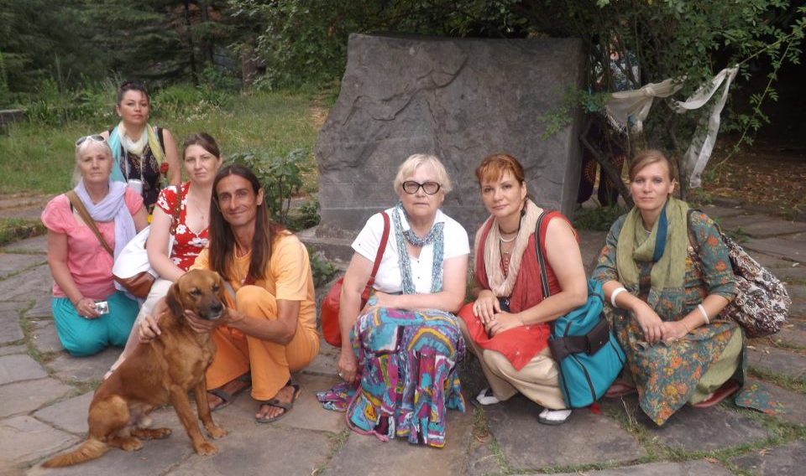

- международное сотрудничество в развитии культурных связей и отношений: Международная общественная организация «Центр духовной культуры» города Самары, Институт Урусвати (г.Нагар, Северная Индия), Ашрам «Гуруджи» - Нью Дели (Индия); VMS College (Vinayak Vidyapeeth Institute), Vinayakpuram, Bhunas – Штат Раджас (Индия)

- ОПИСАНИЕ ДЕЯТЕЛЬНОСТИ ЦЕНТРА В 2014 году.

Текущие выставки за 2014 год
Качканарский краеведческий музей
07.11.13-30.09.14 – Шишкин И.И. – 14 репродукций

Дворец Национальных Культур Рудник III Интернационала (оформление фойе)
02.2014 – Н.К.Рерих – 7 репродукций.

Санаторий – профилакторий «Пихтовые горы» - С.Н.Рерих – 5 репродукций.
Нижнетагильская социально-педагогическая академия НТГСПА (факультет социальной работы, управления и права) с 20.12.13-08.04.14 - Н.К. Рерих – 3 репродукции, проведение экскурсий; 07.10.14 – Н.К. Рерих, С.Н.Рерих – 2 портрета, проведение экскурсий.

Музей НТГСПА – Презентация «Выставка Н.К.Рериха и С.Н.Рериха» – 39 репродукций, проведение экскурсий с 08.04. по 17.04.14.

Природный парк «Река Чусовая»
25.04.13-07.05.14 – Айвазовский И.К. – 6 репродукций (оформление).

Центр «Эра Красоты» - Н.К. Рерих - 5 репродукций (оформление).

ЦГБ филиал № 3 п. Старатель
25.09.13-31.03.14 – «Портрет» - 6 репродукций.

Центр Общественных Инициатив
28.12.13 – 04.03.2014 - Н.К. Рерих, 12 репродукций, С.Н. Рерих, 1 репродукция;
14.07.14 - 01.11.14 - Н.К. Рерих, 11 репродукций, С.Н. Рерих, 1портрет;
01.11.14 - 12.12.14 – С.Н. Рерих, 9 репродукций, лекция о жизни и творчестве С.Н. Рериха.

Верхнесалдинский краеведческий музей
13.03.14 - 26.03.14 – Н.К. Рерих, 22 репродукции, С.Н. Рерих, 1 репродукция; организация и проведение экскурсий.

ГАУ КЦСОН Ленинского района, отделение социальной реабилитации
19.05.14 – 20.05.14 – Н.К. Рерих, 11 репродукций, проведение экскурсий.
10.06.14 – И.И. Левитан, 10 репродукций, проведение экскурсии.
02.07.14 – «Натюрморт», 5 репродукций, проведение экскурсии.
15.09.-18.09.14 - Н.К. Рерих, 9 репродукций, экскурсии.
Лекция о Святом Сергии Радонежском (Ю.В. Тулькуева).
13.10.14 - 24.10.14 – С.Н. Рерих, 6 репродукций, проведение экскурсий.

Проведение тематических лекций

- Лекция о Е.И. Рерих «Сотрудница Космических сил» - 13.02.14. (НТГСПА);
- Беседа о жизни Е.И. Рерих – 14.02.14. (Центр Общественных Инициатив);
- Лекция «Н.К. Рерих – художник, человек, рыцарь культуры» - 24.09.14 (НТГСПА);
- Лекция о Св. Сергии Радонежском (Центр социальной реабилитации Ленинского района) – Ю.В. Тулькуева;
- Лекция «С.Н. Рерих. Творчество. Мировоззрение.» - Ю.В. Тулькуева;
- Литературно-художественный рассказ «Н.К. Рерих – рыцарь культуры» (библиотека, п Старатель);
- Мифы, легенды, предания - по картинам Н.К. Рериха для начальных классов – Ю.В. Тулькуева.

С 10.02.14 по 15.03.14 года члены организации осуществили паломнический тур в Индию (с посещением Дели, Ришикеша – Международного Центра йоги, Вриндавана, Агры, Джай пура).

Сотрудничество с организациями:
- Центр Общественных Инициатив;
- Природный парк «Река Чусовая»;
- Библиотека п. Старатель;
- Качканарский краеведческий музей;
- Верхнесалдинский краеведческий музей;
- КЦСОН Ленинского района, отделение социальной реабилитации;
- Санаторий – профилакторий «Пихтовые горы»;
- Нижнетагильская социально-педагогическая академия;
- ЦГБ филиал №3 п. Старатель;
- Центр «Эра Красоты».

Наши финансовые партнеры:

Медицинский Центр Красоты, Центр «Эра Красоты», Аюрведический Центр «Апсара», Кафе «21 век».

Обучение сотрудников за 2014 г.

1.Посещение семинара в Центре Общественных Инициатив на тему «Интернет ресурсы в работе общественных организаций», Л.С. Смышляева.
2. Общественные слушания «Бюджет города на 2015г» - Л.С. Смышляева.
3. Обучение сотрудников НКО «Публичные открытые отчеты НКО» - Г.И. Окань.

Перспективы развития на 2015 г.
1. Продолжение выставочной и просветительской деятельности (лекториев, семинаров, тематических встреч и др.) в учебных заведениях, государственных и социальных учреждениях г. Нижнего Тагила и Свердловской области.
2. Расширение сотрудничества с другими общественными объединениями г. Нижний Тагил.
3. Организация и проведение благотворительных мастер-классов по йоге, вегетарианской кухне.
4. Организация туристического и паломнического туров для сотрудников Центра в Индию, Филиппины, интересных мест России (Омская обл., д. Окунево и др.)

